Министерство образования Республики Беларусь

Учреждение образования

БЕЛОРУССКИЙ ГОСУДАРСТВЕННЫЙ УНИВЕРСИТЕТ

ИНФОРМАТИКИ И РАДИОЭЛЕКТРОНИКИ

Факультет компьютерных систем и сетей

Кафедра программного обеспечения информационных технологий

Дисциплина: Архитектура компьютерной техники и операционных систем (АКТиОС)

ОТЧЕТ

по лабораторной работе № 1

Тема работы: Исследование работы базовых цифровых устройств

Выполнил

студент: гр. 151003 Онучина Я.С.

Проверил: Леванцевич В.А.

Минск 2022

Вариант 13

1 Шифратор

Таблица 1 – Таблица истинности для шифратора

|  |  |  |  |  |  |  |  |  |  |  |  |  |
| --- | --- | --- | --- | --- | --- | --- | --- | --- | --- | --- | --- | --- |
| X9 | X8 | X7 | X6 | X5 | X4 | X3 | X2 | X1 | Y3 | Y2 | Y1 | Y0 |
| 0 | 0 | 0 | 0 | 0 | 0 | 0 | 0 | 1 | 0 | 0 | 0 | 1 |
| 0 | 0 | 0 | 0 | 0 | 0 | 0 | 1 | 0 | 0 | 0 | 1 | 0 |
| 0 | 0 | 0 | 0 | 0 | 0 | 1 | 0 | 0 | 0 | 0 | 1 | 1 |
| 0 | 0 | 0 | 0 | 0 | 1 | 0 | 0 | 0 | 0 | 1 | 0 | 0 |
| 0 | 0 | 0 | 0 | 1 | 0 | 0 | 0 | 0 | 0 | 1 | 0 | 1 |
| 0 | 0 | 0 | 1 | 0 | 0 | 0 | 0 | 0 | 0 | 1 | 1 | 0 |
| 0 | 0 | 1 | 0 | 0 | 0 | 0 | 0 | 0 | 0 | 1 | 1 | 1 |
| 0 | 1 | 0 | 0 | 0 | 0 | 0 | 0 | 0 | 1 | 0 | 0 | 0 |
| 1 | 0 | 0 | 0 | 0 | 0 | 0 | 0 | 0 | 1 | 0 | 0 | 1 |

Y0 = X1 + X3 + X5 + X7 + X9

Y1 = X2 + X3 + X6 + X7

Y2 = X4 + X5 + X6 + X7

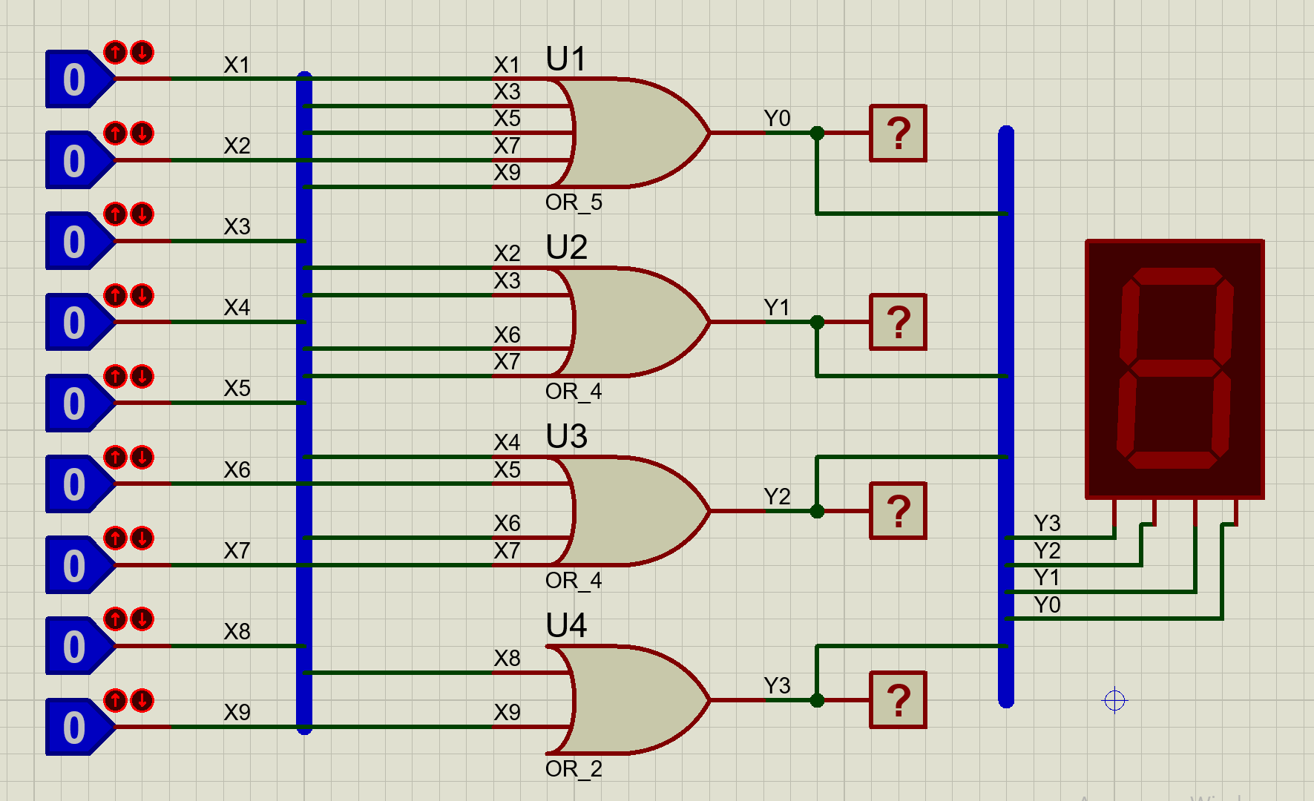Y3 = X8 + X9

Рисунок 1 – Cкриншот схемы шифратора в Proteus

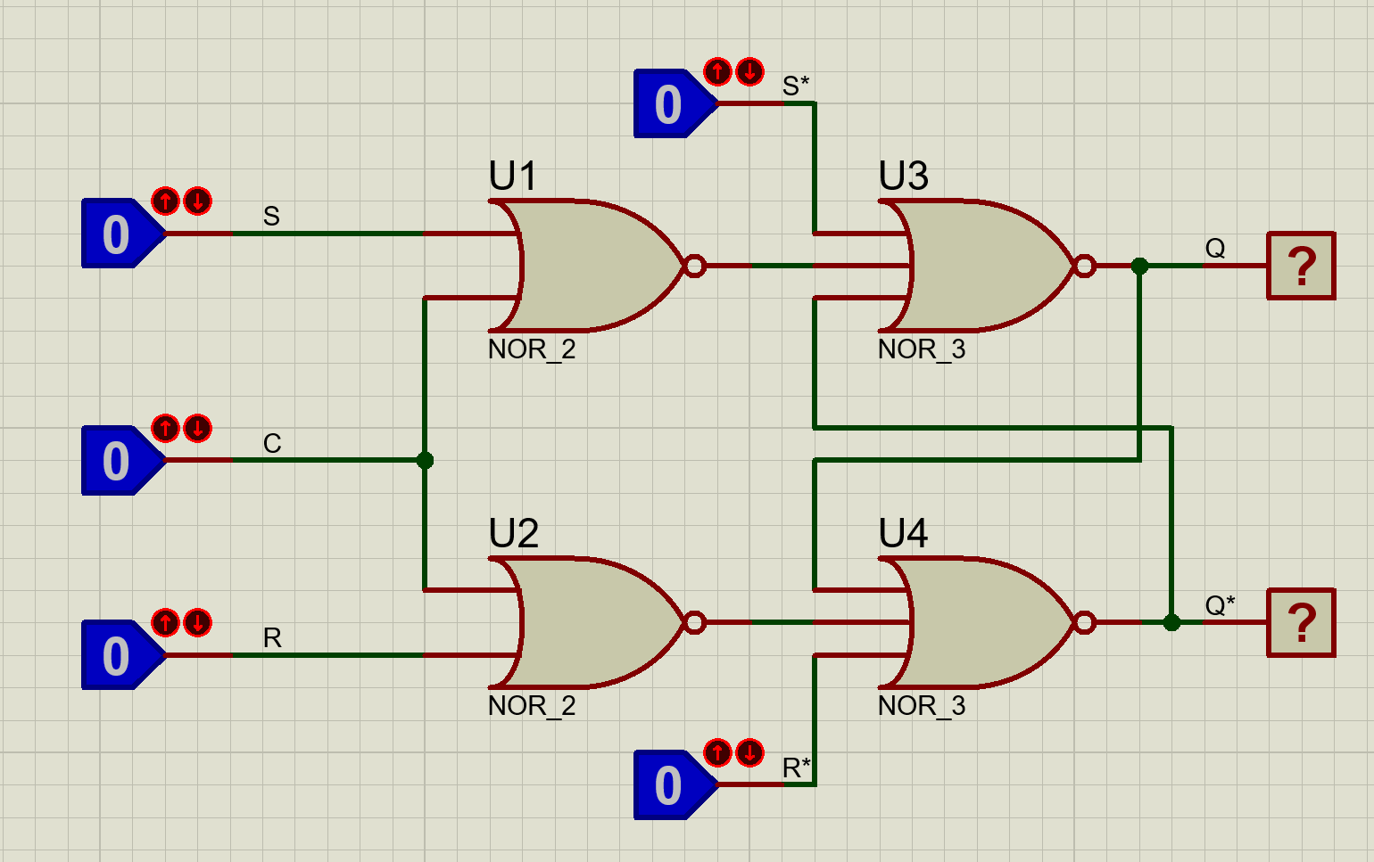8 Синхронный RS-триггер

Рисунок 2 – Скриншот схемы синхронного RS-триггера в Proteus

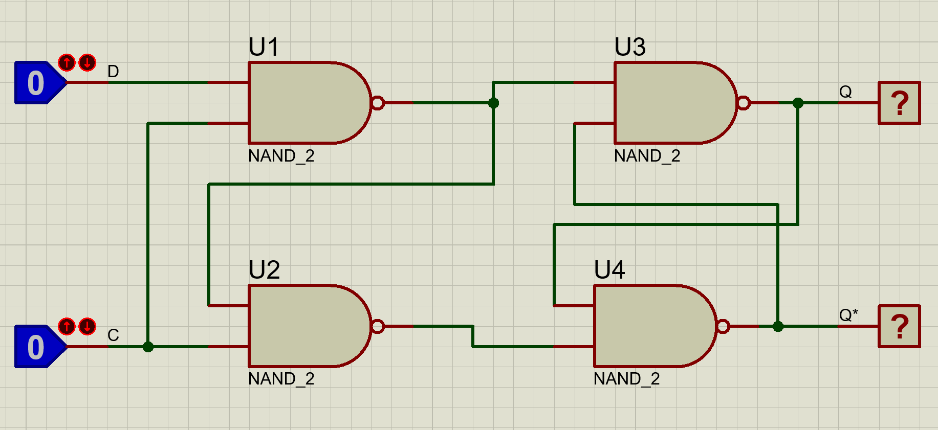9 Однотактный D-триггер

Рисунок 3 – Скриншот схемы однотактного D-триггера в Proteus

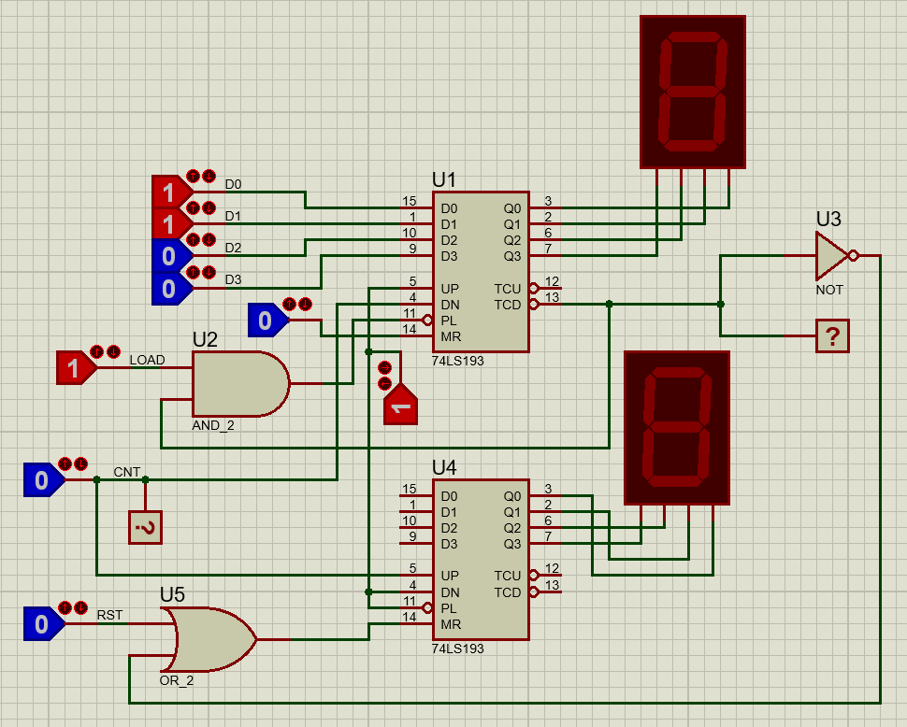16 Суммирующий счетчик с переменным коэффицентом пересчета

Рисунок 4 – Скриншот схемы суммирующего счетчика с переменным коэффицентом пересчета